**No futuro haverá mais embalagens**

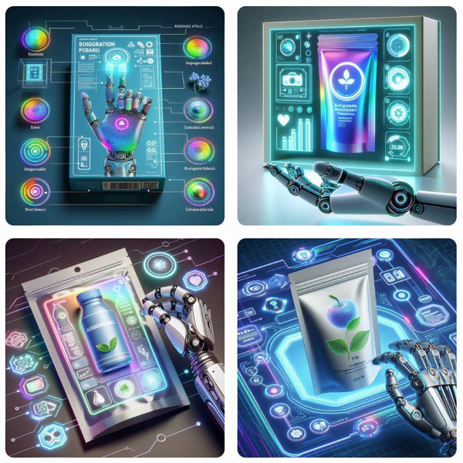  
Ilustração AI Copilot Design

*Embalagem é o item industrial mais produzido no mundo!  
Mas esse negócio tem futuro?*

*Disclaimer: esse artigo não trata de tecnologia, mas de tendências...*

Quando em 2006 a convite do meu saudoso mestre o Professor Francisco Gracioso, criei o Núcleo de Estudos da Embalagem ESPM. O objetivo estabelecido para esta unidade era: “*realizar estudos, pesquisas e ensino para contribuir com este importante setor da economia brasileira*”.

Entre as muitas atividades que desenvolvemos no Núcleo, como a criação do Laboratório de Embalagem onde desenvolvemos junto com importantes empresas do setor diversos projetos inovadores de embalagem, criamos o Curso de Pós-Graduação em Gestão Estratégica de Embalagem e o Fórum Brasileiro de Embalagem onde foram apresentados estudos e pesquisas realizados pelo grupo de professores especialistas em diversas áreas que integraram o Núcleo de Estudos da Embalagem ESPM.

Entre esses estudos, destacamos nesse artigo aquele que foi dedicado ao FUTURO DA EMBALAGEM, um tema desafiador que foi enfrentado pelo grupo com o patrocínio da TetraPak, que viabilizou a contratação das empresas de pesquisa GFK e Íngigo que junto como o grupo de professores do Núcleo empreendeu a jornada para tentar entender os fatores que estavam direcionando o Futuro do nosso setor.

Desde que começou a cumprir suas importantes funções de conter, proteger e transportarar colheitas no início da revolução agrícola há cerca de 12 mil anos, a embalagem não parou de evoluir para atender as necessidades e os anseios da humanidade. Agora, no limiar de uma nova revolução, a embalagem ingressa numa nova fronteira onde as possibilidades de sua contribuição para a sociedade se ampliam exponencialmente.

A Conclusão dessa pesquisa foi apresentada num Fórum com a participação de mais de 400 profissionais interessados no tema e depois suas conclusões foram amplamente divulgadas.

Este foi o modelo adotados nos 5 Fóruns que o Núcleo Realizou.

A conclusão mais importante a que chegamos com este trabalho, está no título desse artigo. O quadro abaixo mostra como e porque o consumo de embalagem vai continuar crescendo.

E sim, podemos afirmar com dados e com bastante certeza de que no futuro haverá mais embalagens.

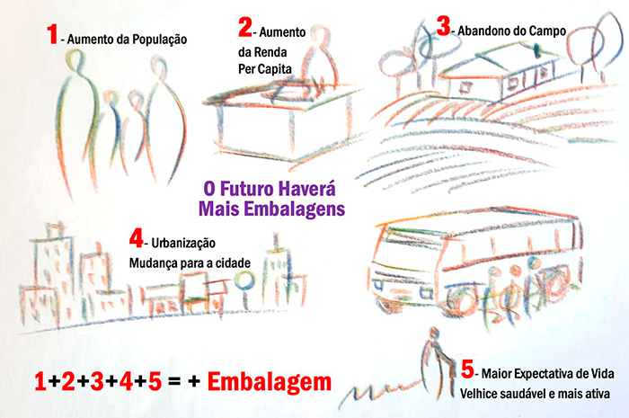

A População cresce, a renda per capita cresce, a população do campo se muda para a cidade ficando mais longe da horta e do galinheiro e mais perto do supermercado. Ao morar na cidade, a pessoa participa do consumo nas lojas e estabelecimentos comerciais, bares, restaurantes, cinemas...

A expectativa de vida está aumentando graças aos avanços da medicina e do conhecimento sobre saúde. Tudo isso somado significa mais pessoas, vivendo mais tempo, com maior renda per capita, vivendo nas cidades fazendo mais compras e participando do consumo... significa mais embalagens.

Confirmam isso os números do setor que apontam a embalagem como o item industrial mais produzido no mundo e que não para de crescer por uma razão muito simples: embalagem não tem a ver apenas com o consumo, sua principal função é suportar a vida humana dos mais de 8 BILHÕES de habitantes da terra garantindo sua sobrevivência.

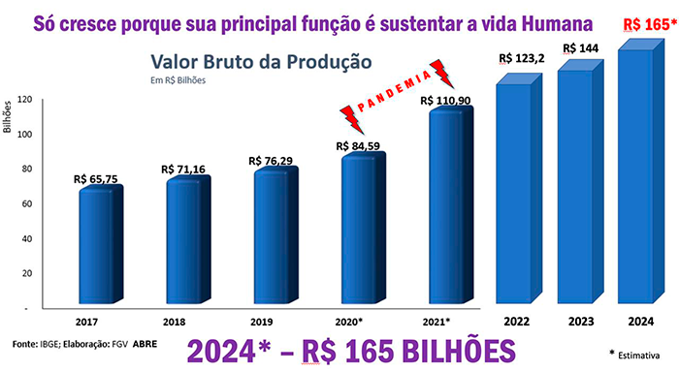

Organismos internacionais tem se dedicado ao tema da alimentação e da fome no mundo e uma triste conclusão a que esses organismos chegaram é que uma parte significativa dos alimentos produzidos no campo, não consegue chegar à mesa das pessoas por falta ou deficiência de embalagem. A logística de distribuição deficiente também gera perdas uma vez que é afetada pelas formas de conservação dos produtos pois, países pobres não dispõe de cadeia refrigerada capaz de estocar e distribuir produtos perecíveis e a conservação*”* dos produtos se torna crítica nesses ambientes.

Por isso, a embalagem é sempre chamada a atender essas demandas essenciais para a vida humana e estão presente nos momentos mais difíceis como terremotos, enchentes, desabamentos, guerras e outras catástrofes, por isso assistimos à chegada de socorro sempre acompanhada da entrega de toneladas de produtos embalados.

Um exemplo que estamos assistindo agora é a ajuda que o Brasil todo está oferecendo a população Gaúcha atingida por uma catástrofe sem precedentes onde vemos um número enorme de embalagens sendo embarcadas. Alimentos, água, produtos de limpeza, medicamentos, roupas e outros itens genéricos embalados em sacos produzidos pela indústria de embalagem.

Não é possível acudir uma tragédia dessas proporções sem enviar ajuda em suas embalagens.

Podemos então afirmar com bastante segurança tanto de dados quanto dos vetores que apontam para o futuro que haverá mais embalagens uma vez que hoje, 85% dos alimentos consumidos no Brasil são embalados o mesmo acontecendo com uma grande porcentagem dos líquidos que bebemos, pois não conseguimos chegar diariamente às fontes minerais onde a água brota na natureza, só conseguimos beber a água das fontes se ela chegar até nós dentro de uma embalagem.

Quando concluímos esse artigo afirmando que no futuro haverá mais embalagens, surge em muitas pessoas uma pergunta inevitável: O que acontecerá com o impacto ambiental de todas elas?

A resposta para essa questão foi o tema do artigo que escrevi recentemente com o título” Sustentabilidade Positiva, *a embalagem precisa parar de pedir desculpa por existir*.” Recomendo a leitura deste artigo como antídoto a visão pessimista e catastrófica que muitas vezes reveste a abordagem desse tema tão importante para o futuro. *https://www.mestriner.com.br/artigo63.html*

O Futuro é o resultado da evolução das conquistas humanas e novas soluções em diversas áreas surgirão impulsionadas pela Inteligência Artificial que vai acelerar a resolução de problemas numa escala inimaginável uma vez que essa nova tecnologia está apenas nos primeiros passos.

Não tenham medo do futuro, no futuro, haverá mais embalagens!

Fabio Mestriner

*Designer Professor e Escritor*

*Especialista em Design e Inteligência de Embalagem*

*Autor de livros didáticos adotados por Universidades de todo o Brasil*

Fabio Mestriner

Designer - Professor – Escritor

Autor de livros didáticos adotados por universidades brasileiras